MANUAL DE INSTRUÇÕES

FONTE NOBREAK 380 1U
FULL POWER
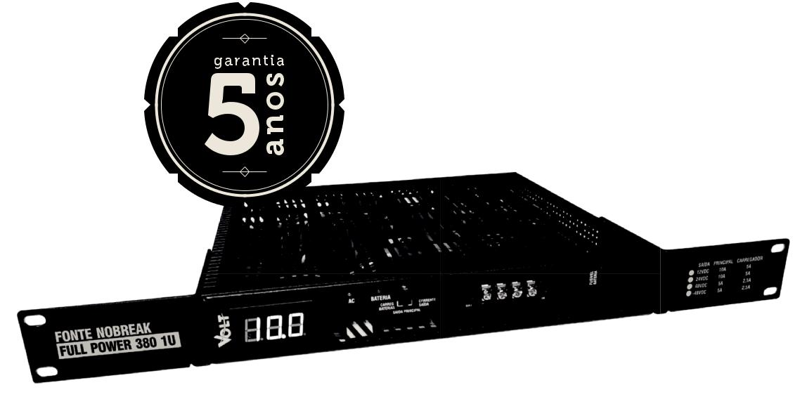

DESCRIÇÃO

Uma fonte Nobreak de alta potência com padrão rack 19" 1U, ideal para equipamentos de consumo elevado e cuja fonte de energia precisa ser ininterrupta. Possui sistema de alimentação automático que garante uma tensão de saída estabilizada, independente da oscilação da rede elétrica.
A saída para a carga da bateria é composta por uma fonte de corrente constante e também possui função de tensão de flutuação, além de um circuito Microcontrolador que monitora a tensão das baterias para realizar o corte por subtensão, impedindo que a bateria se descarregue completamente evitando fadiga e efeito memória, preservando assim sua vida útil.

Conta com um display para visualizar informações de consumo de corrente de saída principal, tensão de saída e tensão do carregador de bateria.
Sua tecnologia moderna garante uma temperatura de operação segura, dispensando assim o uso de coolers para ventilação.

CARACTERÍSTICAS GERAIS:

- Tensão de alimentação automática 127 / 220vac;

- Display para visualizar as informações de consumo de corrente, tensão de saída e tensão da bateria;

- Padrão rack 19" 1U;

- Proteção de subtensão de baterias para evitar descarga completa;

- Saída estabilizada;

- Carregador interno de 2,5 / 5A;

- Permite o uso de baterias estacionarias acima de 100Ah;

- Mais autonomia;

- Possibilita a ligação de fontes em paralelo, para se adquirir maior capacidade de corrente/potência;

- Não utiliza coolers.
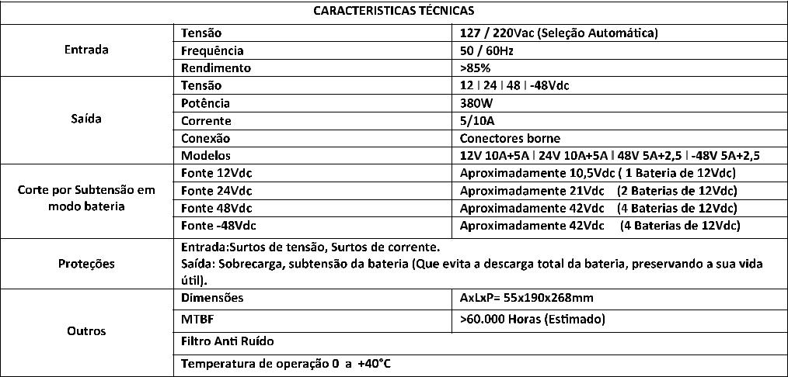

O DISPLAY

Utiliza-se um Display para visualizar as informações de funcionamento da fonte, como: Tensão de saída principal, tensão do carregador de bateria e consumo de carga. Essas informações podem ser alternadas mudando a chave de 3 posições.

BATERIAS

- Recomendamos o uso de baterias especificas para a função Nobreak; para um melhor desempenho dos equipamentos a serem alimentados pela tensão gerada por elas;
- Não troque as baterias com a fonte ligada;

- Caso a fonte esteja ligada em modo bateria e houver necessidade de troca das mesmas, a Full Power irá ligar automaticamente após 10 segundos da troca;
- Baterias possuem alta concentração de chumbo ácido, o descarte de forma incorreta na natureza resulta em contaminação de aquíferos subterrâneos, bem como riscos a saúde humana e de animais.

12 Vdc 24 Vdc 48 Vdc
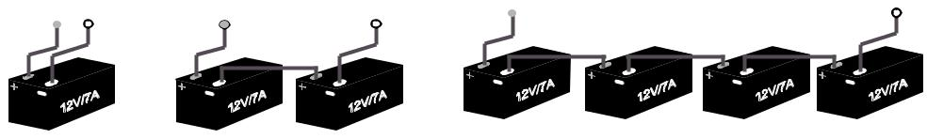

AUTONOMIA

A autonomia em modo bateria varia de acordo com o banco de baterias utilizado e o consumo dos equipamentos ligados a fonte;
EX: Caso seus equipamentos consumam 10A e o seu banco de bateria seja de 100A.

100A / 10A = 10hrs, terá uma autonomia de aproximadamente 10 horas, isso se a bateria estiver com carga total.

INSTALAÇÃO

Possui 1 ponto de fixação; Positivo (VCC) e Negativo (GND), onde deverá ser ligado o equipamento a ser utilizado. Essa saída é estabilizada e protegida.
Possui 1 ponto de fixação; Positivo (+BAT) e Negativo (-BAT), para ligar as baterias, função Nobreak.

Após realizar as devidas ligações dos equipamentos e baterias, ligue a Full Power 380 1U na rede elétrica 127 / 220Vac.

Fusível rede
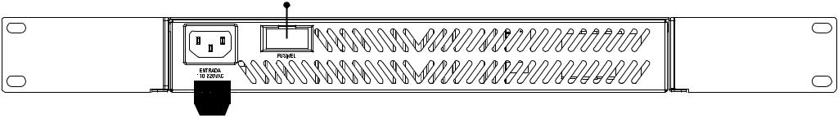

127/220Vac (seleção automática)

Aceso: | Piscando:
rede elétrica | modo bateria | Fusível bateria
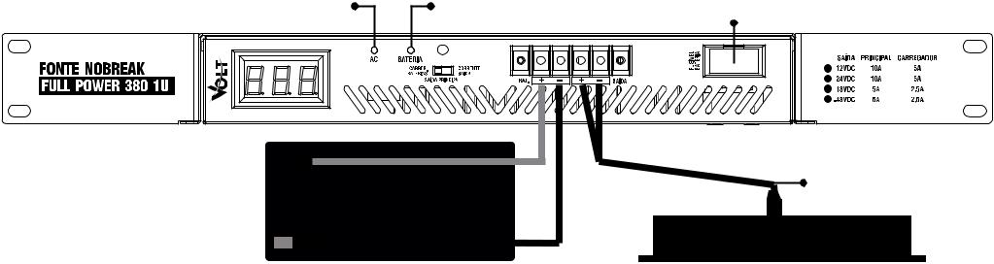

+ | Conector P4
- | Bateria
- | Equipamento

LIGAÇÃO DE FONTES EM PARALELO

A Full Power possui característica especial que possibilita a montagem de mais de uma fonte em paralelo, assim somando as potências de alimentação e aumentando a condição de recarga das baterias. A imagem ilustra o modo de ligação de 2 fontes de 24V.

Prin Prin
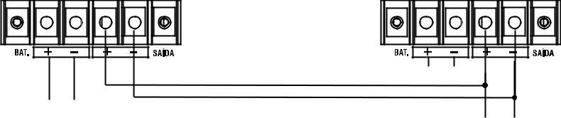

Bat

Bat

Equip

Neste caso obteve-se 20A na saída principal e 10A na saída para o carregador, o mesmo esquema de ligação é aplicado a outros modelos da fonte Full Power 380 1U.

Não recomendamos a ligação em paralelo dos carregadores, somente as saídas podem ser ligadas em paralelo.

 | - Não obstrua os pontos de abertura para a ventilação da fonte;
ATENÇÃO | - Não inverta a polarização da bateria e da saída do equipamento;
ATENÇÃO | - Para uma proteção eficiente contra descargas elétricas utilize
 | aterramento de menor resistência possível (< 5 ohms);
 | - Cuidado: não abra; alta tensão.

TERMO DE GARANTIA

- Este equipamento é garantido contra defeitos de fabricação pelo prazo de 60 meses. Sendo os primeiros 3 meses de garantia legal, e os últimos 57 meses de garantia especial concedida pela Volt Equipamentos

Eletrônicos Ltda.

- O equipamento será reparado gratuitamente nos casos de defeitos de fabricação ou possíveis danos verificados, considerando seu uso correto no prazo acima estipulado.
a) Todo produto devolvido dentro do prazo de garantia seja por motivo de defeito de fabricação ou incompatibilidade, será avaliado e analisado criteriosamente por nosso departamento técnico, para verificar a existência da possibilidade de conserto.
- Os serviços de reparo dentro da garantia não cobrem o valor do envio do equipamento à Volt, somente o retorno do equipamento ao cliente via PAC. Caso o cliente queira por Sedex, o frete fica por conta do mesmo.

- Implicam em perda de garantia as seguintes situações:

- O uso incorreto, contrariando as instruções contidas neste manual.

- Violação, modificação, troca de componentes, ajustes ou conserto feito por pessoal não autorizado.

- Problemas causados por instalações elétricas mal adequadas, flutuação excessivas de tensão, produto ligado em rede elétrica fora dos padrões especificados pelo fabricante ou sobrecarga do equipamento.

- Danos físicos (arranhões, descaracterização, componentes queimados por descarga elétrica, trincados ou lascados) ou agentes da natureza (raio, chuva, maresia, etc.)
- Peças que se desgastam naturalmente com o uso regular tais como: conectores, cabo de força, ou qualquer outra peça que caracterize desgaste.
- Qualquer outro defeito que não seja classificado como defeito de fabricação.

5. A garantia só será válida mediante a apresentação de nota fiscal.

Fabricado por: VOLT Equipamentos Eletrônicos LTDA-ME.

CNPJ: 11 664 103 / 0001 - 72



